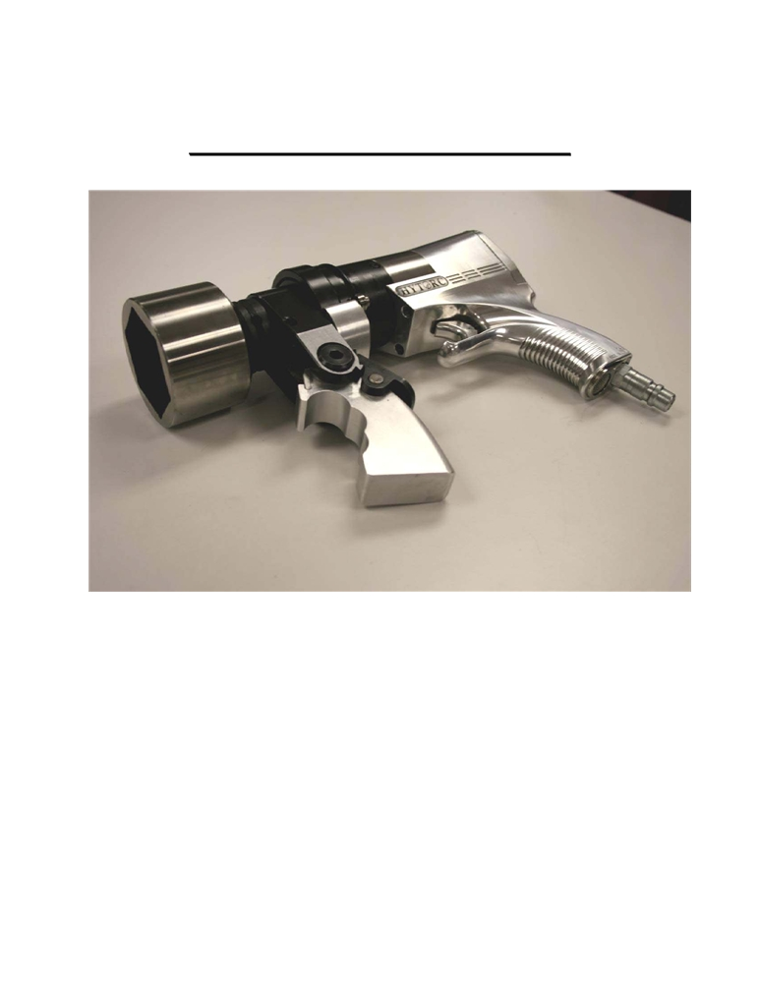

J-gun 螺栓紧固枪操作手册

HYTORC-凯特克贸易（上海）有限公司
上海普陀区曹杨路1040弄2号楼中谊大厦19层
TEL: 021-62540813
FAX: 021-62540968


jGun 螺栓紧固枪操作手册
目录

jGun 双速螺栓紧固枪... .1
jGun 单速螺栓紧固枪 ... ..1
扭矩/速度设置... ..3
高速模式操作 ... ..3
最大扭矩模式操作 ... ...4
开关设置 ... .4
典型应用 ... ...6


jGun 螺栓紧固枪操作手册
图 片

图 1: 带套筒的J-gun 1型气动双速螺栓紧固枪........................................................................1
图 2: 现有J-gun 1型气动双速螺栓紧固枪的尺寸 (最大扭矩模式) ......................................2
图 3: 高速模式下的双速螺栓紧固枪 ... ..2
图 4: 扭矩操作模式- 高速 (左) 和最大扭矩 (右) .......................................................... 3
图 5: 高速模式下握紧jGun螺栓紧固枪... ...3
图 6: 最大扭矩模式下操作jGun螺栓紧固枪的安全位置... .4
图 7: 从最大扭矩模式更换到高速模式... .5
图 8: 高速预紧... ...6
图 9: 最大扭矩模式操作示范... .7
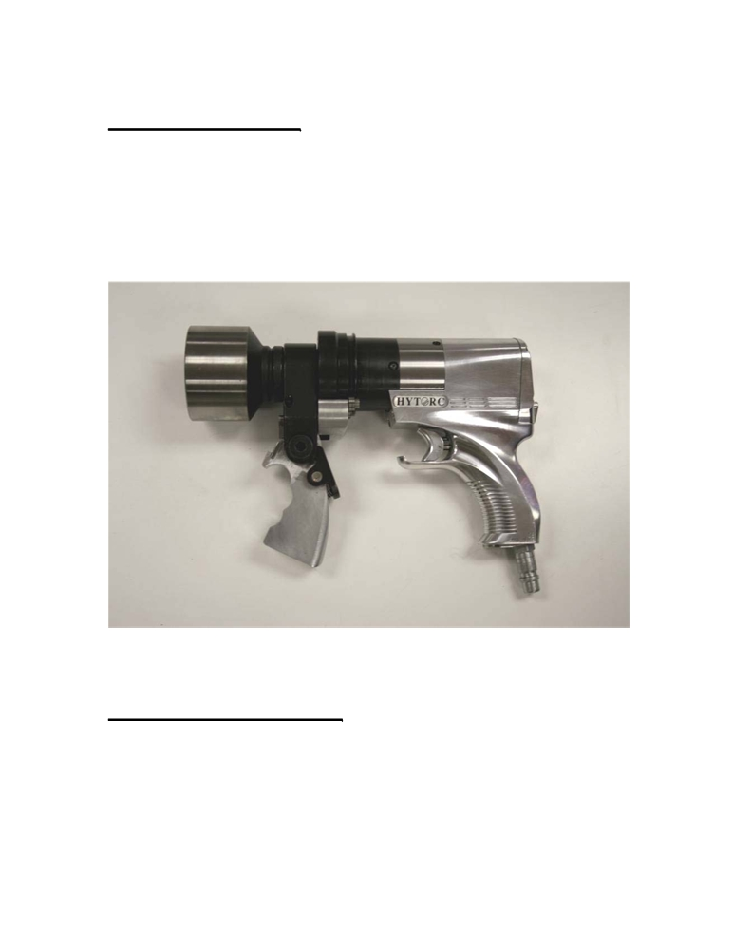

jGun 螺栓紧固枪操作手册

jGun 双速螺栓紧固枪

J-gun螺栓紧固枪是一部专业的双速气动扭矩扳手。这种气动工具让操作者在预紧螺母时消除了安装困扰，去除了反作用力臂。每部J-gun螺栓紧固枪都装备有一个特殊的机械装置，在高速模式下操作，可以作为手柄；在高扭矩模式下操作，可作为反作用力臂。

图 1: 带套筒的J-gun气动单/双速螺栓紧固枪

jGun 1 型螺栓紧固枪规格

此章节中将对这款jGun 1型螺栓紧固枪的尺寸进行描述。两种设置模式将在下页中祥述。

1
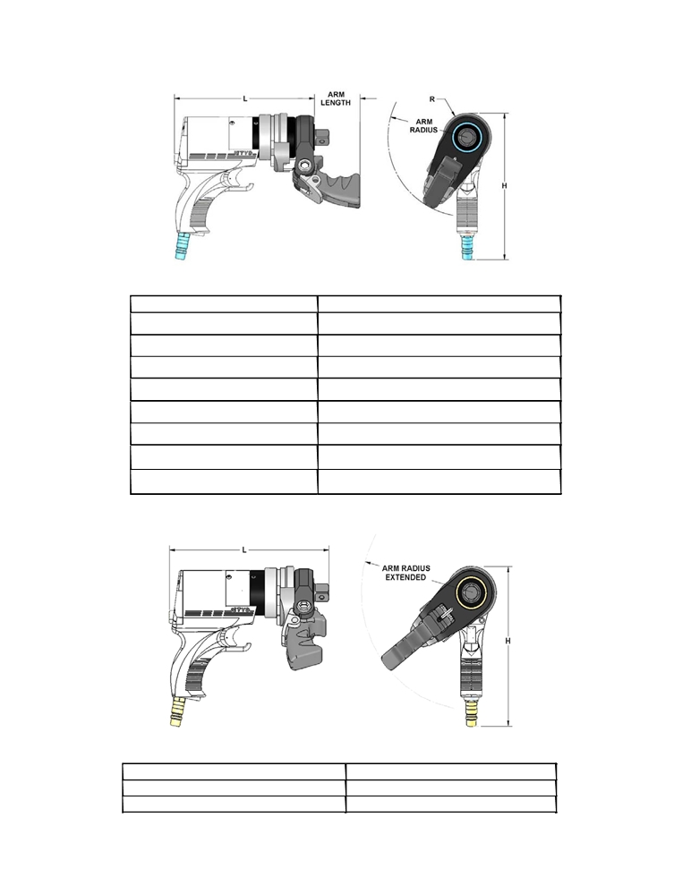

jGun 螺栓紧固枪操作手册

图 2: 现有J-gun 1型气动双速螺栓紧固枪的尺寸 (最大扭矩模式)

型号 JGUN 1 型气动螺栓紧固枪
名义最大扭矩 1200 ft-lbs
高 (H) 8.94 in
长 (L) 8.54 in
半径 (R) 1.48 in
力臂长度 2.78 in
力臂操作半径 4.83 in
重量 13.0 lbs
速度 ( RPM) 6.2

图 3: 高速模式下的双速螺栓紧固枪

长度 (L) 9.43 in
力臂外延半径 6.84 in
速度 (RPM) 1400

2
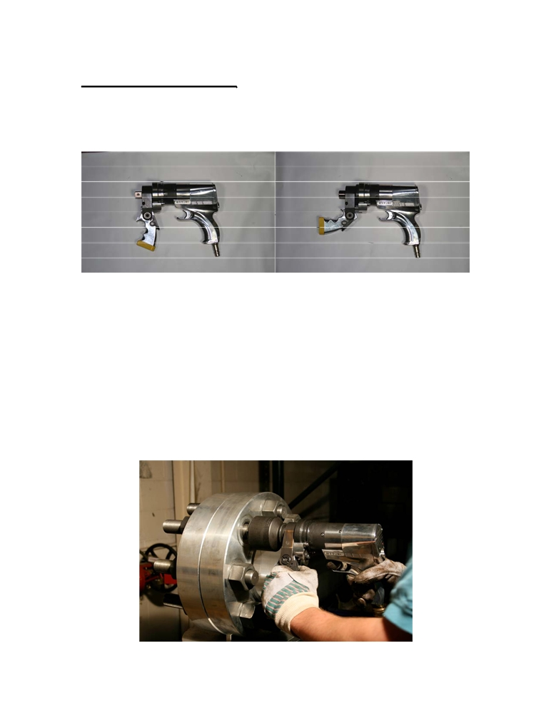

jGun 螺栓紧固枪操作手册

扭矩/速度设置

这款双速螺栓紧固枪有两种操作模式: 高速和最大扭矩

图 4: 扭矩操作模式- 高速 (左) 和最大扭矩 (右)

高速模式操作

 当力臂向上(如图 4 左图所示)锁紧时，jGun螺栓紧固枪就可以
在高速模式下操作了。手柄应与jGun本体垂直。
 机器一旦完全运转, 壳体和方驱将开始高速运转。
 当需要快速拆装一根螺栓的时候，可以使用这一特性。
 在使用高速模式时，当这把枪突然达到高转速的时候，一定要牢牢握住手
柄。(如图 5 所示)

图 5: 高速模式下握紧jGun螺栓紧固枪

3
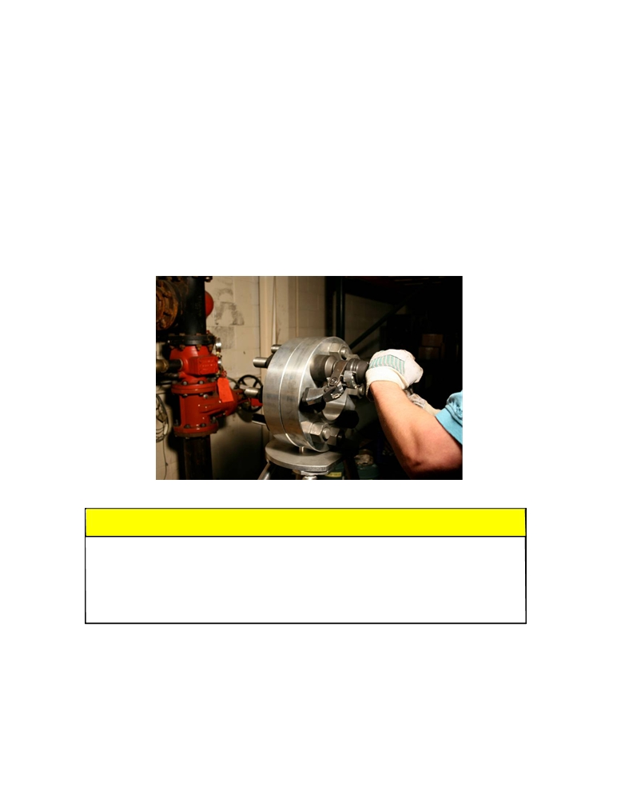

jGun 螺栓紧固枪操作手册

最大扭矩模式操作

 当将力臂向下锁紧(如图 4 右图所示)时，jGun螺栓紧固枪就在最大扭矩模式下工作了。
 当力臂锁紧后，它就不再作为手柄使用了，它就是一个反作用力臂了。
当使用这种模式的时候，您必须让你的手远离反作用力臂。
图6中描述了如何在这种模式下握住这把枪。
 操作中，方驱将会转动，而jGun的壳体将保持固定。
- 在最大扭矩模式下，jGun螺栓紧固枪的运转方式类似于一把单速jGun。
拧紧螺母直到达到期望的螺栓载荷。

图 6: 最大扭矩模式下操作jGun螺栓紧固枪的安全位置

!!!!警告
在最大扭矩模式下操作，请让您的手远离反作用力臂

如果您的手或身体的任何一部分放在反作用力臂和反作用支点间，会造成人员伤害。

开关设置

 在更换扭矩模式前，请确保固定反作用力臂/手柄的控制杆锁定到位。
当扳手完全运转时，此力臂不能自由活动。
4
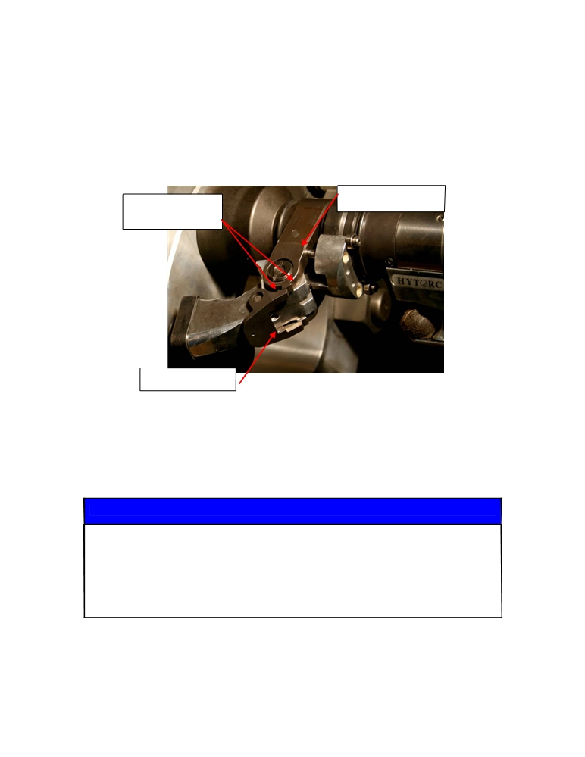

jGun 螺栓紧固枪操作手册
 将适当的气源连接在jGun的后面
 如果要在最大扭矩模式和高速模式下进行转换，按下转换控制杆，并转动力臂
(见图 7)到转动块上想要的锁定位。这些锁定位是为了防止手柄/力臂在不同的速度/扭矩位置突然移动。

图 7: 从最大扭矩模式更换到高速模式

锁紧
位置

转换控制杆

转动块

 在确保手柄/力臂完全就绪后，按下jGun的扳机
，并确保枪在设定的速度/扭矩模式下工作

注意
在高速模式和最大扭矩模式下转换时，要保证工具在停止的状态，
并确保手柄/力臂完全调整到位。

如果工具没有完全准备就绪，会影响工具的操作，
而最终导致控制失效，甚至会将工具损毁。

 如果您在不同模式下转换时遇到任何问题，请将手柄/力臂重新设置到先
前的模式下，并将其锁好。按住jGun的扳机10秒后，再将其松开。然后再
将手柄-力臂更换一次。重复此步骤，直到枪可灵活更换。

5

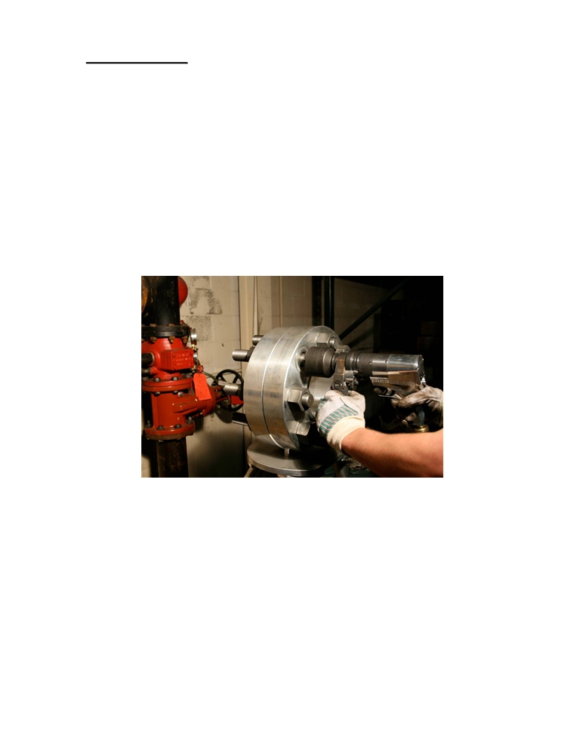

jGun 螺栓紧固枪操作手册
典型应用

这个章节将举例说明在应用中如何使用jGun螺栓紧固枪。下图展示的是这把螺栓紧固枪在一个示范法兰上的使用情况

 在开始操作前，请确保操作者已遵守所有的安全和安装指导。
如果您对这些程序有任何问题，请参考Jetyd 操作手册。如要追求jGun双速
螺栓紧固枪的最佳使用效果，请您使用12角套筒预紧及紧固您的螺母。

 把力臂转到上部，以调整枪到高速模式
确保手柄完全锁牢。应用中，使用高速模式预紧所有螺母。
在操作jGun的时候，请牢牢握住手柄。
 当螺母紧固到位时，会带动jGun完全停下来。
图 8: 高速预紧

 然后从螺母上取下工具，并将高速模式转换到最大扭矩模式请不
要忘记按下转换控制杆，将力臂转到它的锁定位(详细步骤请参照最
大扭矩模式章节)。按下jGun扳机，检查模式是否转换成功。

 模式转换完成后，将工具放回到螺母上，并将手从反作用力臂拿开。

6
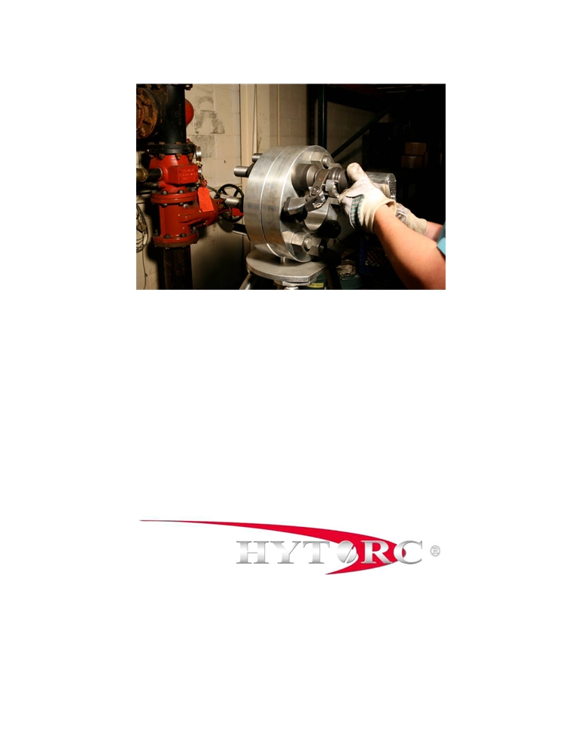

jGun 螺栓紧固枪操作手册

图 9: 最大扭矩模式操作示范

 当使用jGun紧固螺母到您设定的扭矩时，请握住它在安全的位置。
按住jGun扳机直到听到马达停止转动。重复此步骤将所有需要紧固的螺
母，紧固到设定的扭矩值。t

 恭喜您! 操作程序完成了，您已经成功的使用您的jGun 螺栓紧固枪将
示范法兰上所有的螺母拧紧了。

如果您有进一步的问题，请联系HYTORC当地的客服部门。

7

